Copie travail de groupe Miro
Le 17 octobre 2024 :

Questions :
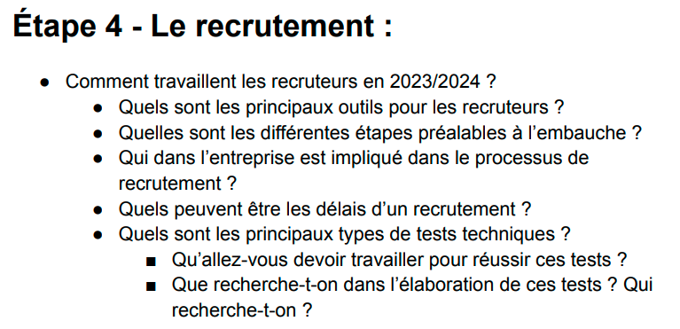
Réponses du groupe :
- Travail des recruteurs :
- Linkedin, jobboards, relations et partenariats avec les écoles et universités, networking & évènements tech, cabinets de recrutement
- Prise de contact via Linkedin ou réponse à une offre, entretien de préqualification (par téléphone), entretien classique, test technique, code review, possiblement plusieurs entretiens
- RH, "agent de talents"... parfois membres de l'équipe dév, tech lead par ex
- Idéalement 3 semaines, mais les délais peuvent être plus longs (jusquà 9 semaines)
- Test techniques en ligne, codinggames, écriture d'une feature
    - Logique, algo, logique métiers
    - Les tests sont là pour évaluer les compétences des dév (surtout junior)

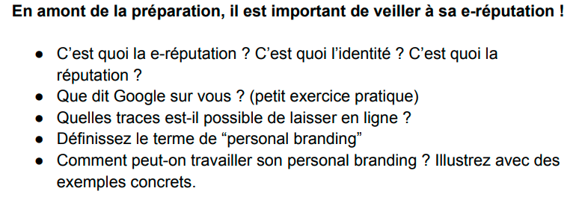
Réponses du groupe :
- C'est l'image que l'on renvoie de soi en ligne. L'identité est ce qui décrit et définit une personne. La réputation, c'est l'image que l'on renvoie via notre comportement, nos actions passées, nos idées, etc.
- Memphis : 2 posts LinkedIn avec infos confidentielles (ad mail) → Supprimé ajd. Visible aussi depuis Google ce que j’ai partagé. (Jsp comment faire pour masquer ces infos...)
- Tout : messages, images, vidéos, enregistrements, documents, repost & likes & autres interactions…
- le personal branding est un moyen de façonner la perception que les autres ont de vous, dans le but de mieux vous positionner dans votre carrière ou d'autres projets personnels
- Ex : restreindre qui a accès aux infos confidentielles (qui peut voir que j’ai aimé & partagé tel message), ne pas mettre en ligne de contenus douteux, etc.

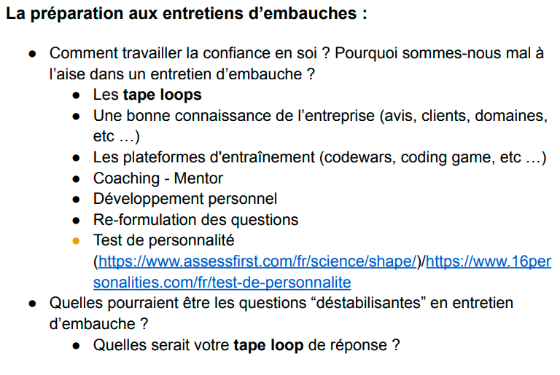
Liens :
https://www.assessfirst.com/fr/science/shape/
https://www.16personalities.com/fr/test-de-personnalite

Réponses du groupe :
- Plateformes de sourcing :
- Job boards :
- Apec
- France Travail
- Cadremploi
- Indeed
- Etc.
- Les moteurs de recherche :
- Les réseaux sociaux :
- LinkedIn
- Facebook
- X (Twitter)
- La cooptation (?)
- Réseau des employés (en interne)
- Logiciel ATS (Applicant Tracking System) :
Un ATS est une base de données destinée aux candidats qui automatise et gère les workflows associés au processus de recrutement. Il permet aux responsables du recrutement et aux recruteurs de réduire le volume des CV reçus afin de se concentrer uniquement sur les candidats les plus qualifiés.
source : https://www.sap.com/france/products/hcm/recruiting-software/what-is-an-applicant-tracking-system.html
- Les étapes de l'embauche ?
- Définir un besoin en recrutement
- Définir le poste et le profil recherché
- Rédiger et diffuser l'offre d'emploi
- Trier les candidatures
- Faire passer les entretiens et les tests
- Sélectionner le candidat
- Intégrer la nouvelle recrue

Recruter un dév (pov ESN)
Guide pour recruter un DEV
Être embauché
Travailler son personal branding
La E-reputation
personal branding

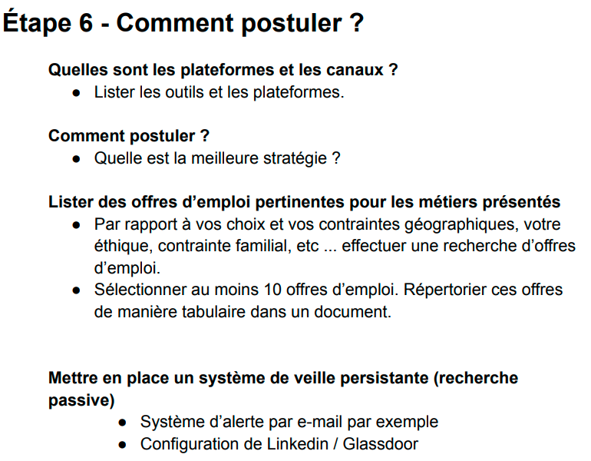
Réponses du groupe :

